МИНИСТЕРСТВО ОБРАЗОВАНИЯ МОСКОВСКОЙ ОБЛАСТИ
Государственное бюджетное профессиональное образовательное учреждение Московской области «Люберецкий техникум имени Героя Советского Союза, летчика-космонавта Ю.А.Гагарина»

ОТЧЕТ

ПО УЧЕБНОЙ ПРАКТИЧЕСКОЙ ПОДГОТОВКЕ
____________________________________________________________

по профессиональному модулю
ПМ.08 Разработка дизайн веб-приложений,
ПМ.13 Техническая поддержка процессов сопровождения веб-приложений

Специальность
________09.02.07 "Информационные системы и программирование"________
Курс 2 Группа № ИС-24

Период практической подготовки
с «11» мая 2026 г. по «24» мая 2026 г.

Руководитель практической
подготовки от техникума
________ (Тарджиманян Лия Николаевна)
________ (Жирнова Юлия Витальенва)

Люберцы 2026

УТВЕРЖДАЮ
Заместитель директора по УПР
ГБПОУ МО «Люберецкий техникум имени Героя Советского Союза, летчика-космонавта Ю.А.Гагарина»
__________________ Т.И.Чиркунова
«___»_________________ 2025г.

Индивидуальное задание
на производственную практическую подготовку
студенту ГБПОУ МО «Люберецкий техникум имени Героя Советского Союза,
летчика-космонавта Ю.А.Гагарина»
Волкова Виктория Александровна

обучающемуся по специальности 09.02.07 "Информационные системы и программирование"
Наименование профессионального модуля:
ПМ. 01 Разработка модулей программного обеспечения для компьютерных систем включающему в себя:
МДК. 01.01 Разработка программных модулей
МДК. 01.02 Поддержка и тестирование программных модулей
МДК. 01.03 Разработка мобильных приложений
МДК. 01.04 Системное программирование

Объем в часах: 36 часов
Сроки прохождения практической подготовки: 25.11.2025 г. – 01.12.2025 г.
В ходе выполнения индивидуального задания в период производственной практической подготовки студент должен освоить умения и приобрести общие и профессиональные компетенции.
Срок предоставления Отчета к защите « 01» __декабря__ 2025г.

Задание выдано:

Руководитель практической подготовки
от техникума ______________________________ / Жирнова Ю.В. /

Задание принял к исполнению _____________________________ / Волкова В.А. /

«_01_» __декабря__ 2025 г.

ХАРАКТЕРИСТИКА ПРАКТИКАНТА
Волкова Виктория Александровна
Работал с «25» ноября 2025 г. по «1» декабря 2025 г.
Количество выходов на работу 5 дней.
Пропущено дней 0, из них по неуважительной причине 0
Прошел производственную практическую подготовку по специальности
09.02.07 "Информационные системы и программирование"
Качество выполнения работы ___________________________________________________________
___________________________________________________________
___________________________________________________________

Руководитель практической подготовки от техникума
Преподаватель
Жирнова Юлия Витальевна
М.П.

ДНЕВНИК ПРОХОЖДЕНИЯ ПРОИЗВОДСТВЕННОЙ ПРАКТИЧЕСКОЙ ПОДГОТОВКИ
студента 2 курса группа ИС-24
Волкова Виктория Александровна
Специальность 09.02.07 "Информационные системы и программирование"
Место прохождения практической подготовки:
Люберецкий техникум имени Героя Советского Союза лётчика-космонавта Ю.А. Гагарина Адрес: 140090, Московская область, г. Дзержинский, ул. Академика Жукова, д. 24
Время прохождения: 25.11.2025 г. – 01.12.2025 г.
Режим практической подготовки: понедельник-пятница.
Руководитель практической подготовки от техникума:
Жирнова Юлия Витальевна

Дата | Краткое содержание выполнения работ | Кол-во часов | Отметка руководителя  (оценка, подпись)
25.11.2025 | Проходила курс (Яндекс лицей) | 4,5
26.11.2025 | Проходила курс smm от вк и заполняли документ (организационную информацию) | 4,5
27.11.2025 | Помогали первокурсникам пройти тестирование от Сбер | 6
28.11.2025 | Заполняла доску юджайл | 6
01.12.2025 | Привезла документы для практики | 6

Итоговая оценка по ПМ.12 _________
Руководитель практической подготовки
от техникума ____________________ / Жирнова Ю.В. /

Описание организации
1. Полное наименование организации: Государственное бюджетное профессиональное образовательное учреждение Московской области «Люберецкий техникум имени Героя Советского Союза, лётчика-космонавта СССР Ю.А. Гагарина» (ГБПОУ МО «Люберецкий техникум имени Ю.А. Гагарина»).
2. Юридический и фактический адрес головного отделения: 140014, Московская область, г. Люберцы, Октябрьский проспект, д. 136.
3. Основные цели и виды деятельности:
- Реализация программ среднего профессионального образования (СПО) по техническим, технологическим, экономическим и социально-гуманитарным специальностям.

- Подготовка конкурентоспособных специалистов на основе федеральных государственных образовательных стандартов (ФГОС).

- Проведение производственного обучения и учебной практики студентов.
Описание подразделения,
в котором была пройдена практика
1. Полное наименование подразделения: Учебный корпус Государственного бюджетного профессионального образовательного учреждения Московской области «Люберецкий техникум имени Героя Советского Союза, лётчика-космонавта СССР Ю.А. Гагарина» в городе Дзержинский (микрорайон Угреша).

2. Адрес расположения подразделения: 140090, Московская область, г. Дзержинский (в составе г.о. Дзержинский), мкр. Угреша, ул. Академика Жукова, д.
3. Основные функции и задачи подразделения:
- Организация и проведение учебного процесса (теоретических и практических занятий) для студентов определённых специальностей или курсов.

- Обеспечение условий для освоения профессиональных модулей и прохождения учебной/производственной практики.
4. Координаты куратора практики от техникума: преподаватель Жирнова Юлия Витальевна, 89150594253

Текстовой отчет по ПРОИЗВОДСТВЕННОЙ практической подготовке

Целью учебной практической подготовки является комплексное освоение видом профессиональной деятельности (ВПД): техническая поддержка процессов сопровождения веб-приложений в т.ч. профессиональными (ПК) и общими компетенциями (ОК), а также приобретение необходимых умений и опыта практической работы по специальности 09.02.07 "Информационные системы и программирование"

В ходе прохождения учебной практической подготовки были изучены и выполнены следующие работы:
Подробное описание выполненных работ
В период с 25 ноября по 1 декабря я проходила учебную практику на
ГБПОУ МО «Люберецкий техникум имени Ю.А. Гагарина» (учебный корпус Угреша)].
Основной целью практики являлось закрепление теоретических знаний, полученных в ходе обучения, приобретение первичных профессиональных и организационных навыков, а также содействие образовательному процессу в техникуме.
Ход и содержание работ были следующими:
1. Освоение дополнительных образовательных программ и цифровых инструментов:
Прохождение профессионального курса: Активно занималась на образовательной платформе «Яндекс Лицей» по программе, направленной на изучение основ программировани. Выполняла практические задания и проекты в рамках курса, развивая навыки алгоритмизации и решения прикладных задач.

Изучение основ цифрового маркетинга: Прошла онлайн-курс «SMM от ВКонтакте», посвящённый стратегиям продвижения в социальных сетях. В рамках курса не только осваивала теоретические модули, но и заполняла итоговый рабочий документ (бриф, стратегический план), систематизируя организационную информацию по созданию и ведению сообщества для условного или учебного проекта.
2. Участие в организации и поддержке учебного процесса:
Техническая и консультационная поддержка студентов: Оказывала помощь студентам первого курса в прохождении профориентационного или оценочного тестирования от «Сбер» (вероятно, в рамках проекта «СберКарьера» или подобного). Мои обязанности включали: разъяснение инструкций, помощь в регистрации на платформе, решение возникающих технических вопросов, что способствовало smooth проведению мероприятия.
Ведение проектной документации: Освоила и применяла на практике современный инструмент управления задачами – «доску Юджайл. Заполняла карточки задач, распределяла их по статусам («Сделать», «В работе», «Готово»).
3. Выполнение административно-организационных поручений:
Обеспечение документооборота по практике: Ответственно подошла к оформлению необходимой документации. Доставила (привезла) в техникум некоторые важные документы.

Заключение

В ходе прохождения учебной практической подготовки в корпусе Угреша Люберецкого техникума имени Героя Советского Союза, летчика-космонавта Ю.А.Гагарина достигнута цель по приобретению знаний, умений и навыков по ПМ.12 Выполнение работ по освоению профессии рабочего, должности служащего-Консультант в области развития цифровой грамотности населения (цифровой куратор)

Мною освоены следующие профессиональные компетенции:
Способность применять современные цифровые технологии и языки программирования для решения практических задач.
Основание: Освоение курса «Яндекс Лицей» по программированию на Python, выполнение практических заданий и проектов.
Способность разрабатывать и оформлять стратегические документы и медиа-планы для цифровых коммуникаций.
Основание: Прохождение курса SMM от ВКонтакте и практическое заполнение рабочего документа (брифа/стратегии) по продвижению в социальных сетях.
Умение оказывать консультационную поддержку и проводить инструктаж пользователей при работе с цифровыми платформами и тестовыми системами.
Основание: Организационная помощь первокурсникам в регистрации и прохождении тестирования на платформе от Сбера, решение возникающих технических вопросов.
Владение инструментами проектного управления (Agile-методологии) для организации работы и контроля выполнения задач.
Основание: Практическая работа с проектной доской (Trello, Jira или аналог — «Юджайл»): создание карточек, распределение задач по статусам, контроль дедлайнов.
Мною освоены следующие общие компетенции:
Способность к эффективной самоорганизации и непрерывному самообразованию.
Основание: Планирование и самостоятельное прохождение двух образовательных онлайн-курсов (Яндекс Лицей, SMM) параллельно с выполнением других задач практики.

Умение работать в команде, проявлять коммуникабельность и клиентоориентированность.
Осстояние: Успешное взаимодействие с группой первокурсников, терпеливое разъяснение инструкций, оказание поддержки для достижения общей цели — прохождения тестирования.
Ответственность и добросовестное отношение к организационным процедурам и документационному обеспечению.
Основание: Своевременная подготовка, сбор и доставка полного пакета документов по практике, что является ключевым требованием для успешного завершения этапа.
Готовность применять информационно-коммуникационные технологии (ИКТ) в профессиональной деятельности.
Основание: Комплексное использование различных цифровых сред: образовательных платформ (Яндекс, VK), систем тестирования (Сбер), инструментов проектного управления (Agile-доска).
Стремление к качественному выполнению задач и наставничеству.
Основание: Инициативная помощь менее опытным студентам (первокурсникам), передача им знаний для преодоления технических трудностей.

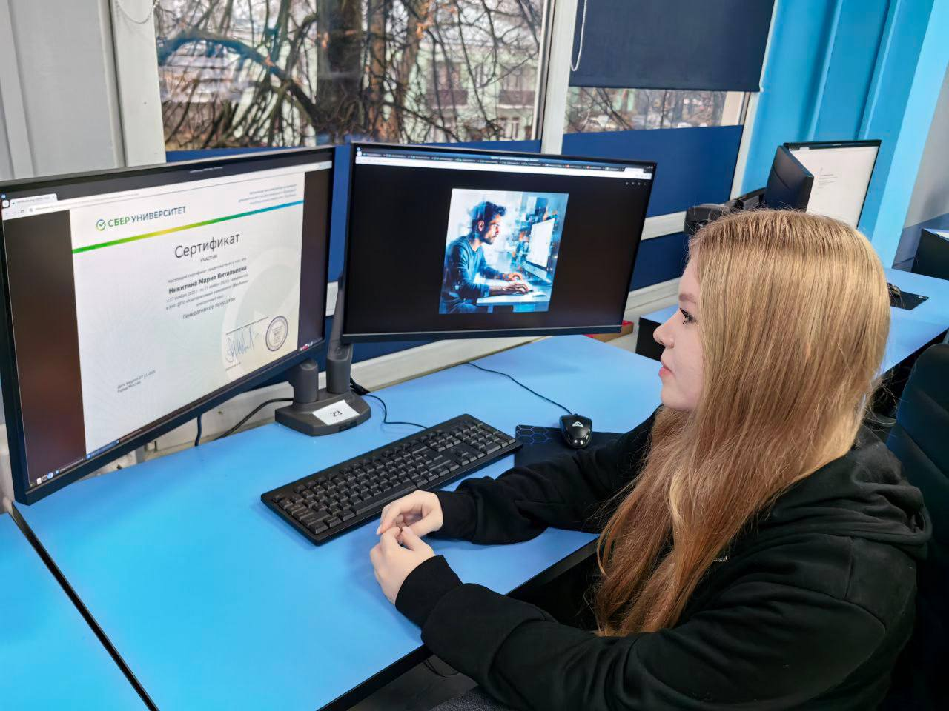

Список использованных источников
1.Образовательные платформы и онлайн-курсы:

- Официальный сайт образовательного проекта «Яндекс Лицей» [Электронный ресурс]. – URL: https://education.yandex.ru/lyceum (дата обращения: 20.05.2024).

- Официальный сайт курса «SMM от ВКонтакте» [Электронный ресурс]. – URL: https://smm.vk.com/education (дата обращения: 18.05.2024).

2. Цифровые платформы и инструменты:
- Официальный портал карьерного проекта ПАО «Сбербанк» – «СберКарьера» [Электронный ресурс]. – URL: https://sbercareer.ru (дата обращения: 15.05.2024).
- Справочные материалы и руководство пользователя по работе с инструментом проектного управления Trello (или аналог – Jira, YouGile) [Электронный ресурс]. – URL: https://trello.com/guide (дата обращения: 10.05.2024 – 25.05.2024).

